
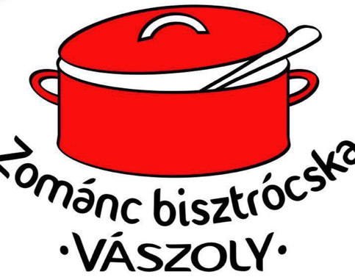



BALATON GOLF
Klubbajnokság
versenykiírás
2021.09.19.

Időpont: 2021.09.19. (Vasárnap)
Tee off: 9:00 órától, 1-es elütőről, 10 percenként, 3 fős flight-okban, WHS sorrendben, MGSZ versenyszabályzata szerint
Nevezési határidő: 2021.09.18. 12:00 óráig
Nevezés: GOLFiGO online felületén
Helyszín: Balaton Golf (8242 Balatonudvari, Vászolyi u.)
Versenyfeltételek: A golfverseny a St. Andrews Royal & Ancient Golf Club, a Magyar Golf Szövetség versenyszabályzata, valamint a Balaton Golf helyi szabályainak megfelelően kerül megrendezésre.
A verseny rendezője: Balaton Golf
Versenybizottság: kifüggesztve
Játék jogosultság: Amatőr golfozók érvényes versenyengedéllyel (EGA kártyával), WHS limit 36
Résztvevők száma: Maximum 120 fő (Túljelentkezés esetén az alacsonyabb WHS értékű versenyzők élveznek előnyt)
Verseny formája: Maximált ütésszámú stroke play (PAR + 5 ütés) 18 szakaszon, WHS módosító
Golfautó használat: A golfautó használatra vonatkozó igényt a verseny kezdete előtt legalább 1 nappal előre kell jeleznie a versenyzőnek. Golfautót csak 70 éven felüliek használhatnak orvosi igazolás nélkül. 70 éven aluli versenyző esetén csak orvosi igazolással lehet golfautót használni, amennyiben az igazolást a golfozó a verseny kezdete előtt legalább 2 héttel elküldi a Magyar Golf Szövetségnek.
Elütő kiosztások:
U12 kategória (aki január 1-jén még nem töltötte be a 12. életévét)
Fiú: Női standard (piros) elütő
Lány: Női standard (piros) elütő
U14 kategória (aki január 1-jén még nem töltötte be a 14. életévét, de betöltötte a 12. életévét)
Fiú: Férfi közeli (kék) elütő,
Lány: Női standard (piros) elütő
U16 kategória (aki január 1-jén még nem töltötte be a 16. életévét, de betöltötte a 14. életévét)
Fiú: Férfi standard (sárga) elütő
Lány: Női standard (piros) elütő
U18 kategória (aki január 1-jén még nem töltötte be a 18. életévét, de betöltötte a 16. életévét)
Fiú: Férfi standard (sárga) elütő
Lány: Női standard (piros) elütő

Felnőtt Férfi: Férfi standard (sárga)
Felnőtt Női: Női standard (piros) elütő
Szenior férfi: Férfi közeli (kék) elütő
Szenior női: Női standard (piros) elütő
Masters férfi kategória: Férfi közeli (kék) elütő
Masters női kategória: Női Standard (piros) elütő
Szuper Masters férfi kategória: Férfi közeli (kék) elütő
Szuper Masters női kategória: Női standard (piros) elütő

Díjazás:
- Bruttó 1. helyezett 1. hely Bruttó
- Férfi A WHS 0-18 1-3. hely Nettó
- Férfi B WHS 18,1-36 1-3. hely Nettó
- Senior WHS 0-36 1-3. hely Nettó
- Női WHS 0-36 1-3. hely Nettó
- Junior WHS 0-36 1-3. hely Nettó
- Nearest to the pin
- Longest drive női és férfi
- WHS 36+ 1-3. hely Nettó

46 nettó stableford pontnál magasabb eredmény 12-es WHS feletti játékosnál nem kerül díjazásra, de a WHS módosul.
Kettős díjazás nem megengedett. Az a versenyző, aki bruttó 1. helyezést ér el, nettó elszámolásban nem kaphat díjat.
A vendég (guest) státuszú vagy jogosultság nélkül golfautóval induló játékos díjat nem kaphat.
Nevezési díj:
Balatongolf éves pályahasználók: Ingyenes
Junior Balatongolf éves pályahasználók: Ingyenes
Vendég játékosok: 15.000,- HUF
Vendég Junior játékosok: 6.000,- HUF

Startlista: A versenynapot megelőző napon 16:00 órától a GOLFiGO rendszerében online és a Balaton Golf recepcióján.
Caddie: A versenyen Caddie engedélyezett
A nevezési díj tartalmazza: a green fee-t a verseny napján, 1 db zsetont (48 labda), az indulócsomagot és a verseny utáni ebédet
A nevezési díjat a Balaton Golf recepcióján készpénzben vagy kártyával lehet fizetni.
Nettó ütésazonosság esetén az utolsó 9,6,3,2,1 szakasz nettó jobb eredménye dönt.
Bruttó ütésazonosság esetén az utolsó 9,6,3,2,1 szakasz bruttó jobb eredménye dönt.

A versenybizottság a változtatás jogát fenntartja!

